МИНОБРНАУКИ РОССИИ

ФЕДЕРАЛЬНОЕ ГОСУДАРСТВЕННОЕ БЮДЖЕТНОЕ ОБРАЗОВАТЕЛЬНОЕ

УЧРЕЖДЕНИЕ ВЫСШЕГО ОБРАЗОВАНИЯ

«ВОРОНЕЖСКИЙ ГОСУДАРСТВЕННЫЙ УНИВЕРСИТЕТ»

(ФГБОУ ВО «ВГУ»)

Факультет Компьютерных наук

Кафедра программирования и информационных технологий

Техническое задание

на разработку веб-приложения

«SocialSphere»

Исполнители

______________ Д.С. Гвоздев

______________ Г.И. Головлев

______________ П.Д. Шарафиева

Заказчик

______________ В.С. Тарасов

Воронеж 2024

# Содержание

Содержание 2

Термины, используемые в техническом задании 4

1 Общие сведения 6

1.1 Название сайта 6

1.2 Наименование разработчика и заказчика сайта и их реквизиты 6

1.3 Перечень документов, на основании которых создается сайт 6

1.4 Состав и содержание работ по созданию системы 6

2 Назначение и цели создания сайта 8

2.1 Цели создания сайта 8

2.2 Назначение АС 8

3 Требования к сайту и программному обеспечению 9

3.1 Требования к программному обеспечению сайта 9

3.2 Общие требования к оформлению и верстке страниц 9

3.3 Требования к архитектурной системе 9

3.4 Требования к численности и квалификации персонала, обслуживающего сайт 10

3.5 Требования к системе администрирования 10

3.6 Требования к использованию данных 10

4 Структура сайта 11

5 Языковые версии сайта 12

6 Группы пользователей 13

7 Дизайн сайта 14

8 Навигация по сайту 15

8.1 Основное навигационное меню 15

9 Описание страниц сайта 16

9.1 Описание динамических страниц 16

9.1.1 Главная страница 16

9.1.2 Страница регистрации 16

9.1.3 Страница входа 16

9.1.4 Страница с правилами 17

9.1.5 Страница личного кабинета 17

9.1.7 Страница автора 18

9.1.8 Страница с категориями 18

9.1.9 Страница изменений категорий 19

9.1.10 Страница со всеми аккаунтами пользователей 19

10 Функциональность сайта 20

11 Контент и наполнение сайта 22

12 Требования к документированию 23

13 Дальнейшие улучшения 24

14 Порядок контроля и приемки работ 25

15 Реквизиты и подписи сторон 26

16 Приложение 27

16.1 Диаграмма прецедентов 27

16.2 Диаграммы последовательностей 28

16.3 ER-диаграмма 32

# Термины, используемые в техническом задании

**Администратор** – человек, который занимается управлением сайта, аккаунтами пользователей и авторов, добавлением, удалением и изменением категорий.

**Автор –** зарегистрированный пользователь, который создает и редактирует контент и имеет возможность зарабатывать на нём деньги.

**Неавторизованный пользователь** – не зарегистрированный или не прошедший авторизацию человек, у которого не будет полного доступа ко всем функциям.

**Авторизованный пользователь** – зарегистрированный или прошедший авторизацию сайта человек, имеющий полный доступ ко всем функциям.

**Miro –** онлайн-платформа для командной работы, аналог обычной маркерной доски.

**Trello** – облачная программа для управления проектами небольших групп.

**Figma** – онлайн-редактор, в котором удобно проектировать интерфейсы, создавать макеты сайтов, мобильных приложений.

**Back-end** – это программно-аппаратная часть сервиса, которая работает на сервере.

**REST API** – это архитектурный стиль, который определяет правила обмена данными между клиентом и сервером.

**СУБД PostgreSQL** – объектно-реляционная СУБД (система управления базами данных), выполняющая функции хранения, организации и управления данными.

**MVC –** архитектурный паттерн проектирования программного обеспечения, который разделяет приложение на три основных компонента: модель (Model), представление (View) и контроллер (Controller). Позволяет легко управлять сложностью приложения, разделять его на независимые компоненты, что упрощает разработку кода.

**Пост –** публикация в блоге, состоящая из названия, текстового содержания, опционально включающая какие-либо вложения, например фотографии, видеозаписи, файлы.

**Контент** – это любая информация, которая может быть создана и распространена в цифровом формате: текст, изображение, видео, аудио.

**Лайк** – форма положительной реакции на контент.

**HTML** – код, который используется для структурирования и отображения веб-страницы и ее контента.

**CSS –** язык, используемый для описания внешнего облика сайта, разметка которого выполнена в HTML.

**JavaScript –** язык программирования, который используется для написание сайтов.

**React –** библиотека JavaScript с открытым кодом для создания внешних пользовательских интерфейсов.

**Django –** фреймворк, то есть набор готовых инструментов и функций, позволяющих быстрее и проще реализовывать веб-приложения.

**Python –** язык программирования, который широко используется в веб-приложениях.

**PyCharm –** среда разработки на языке Python.

1. Общие сведения
   1. Название сайта

Полное наименование сайта: «Онлайн-сервис для публикации и просмотра авторского контента SocialSphere».

Условное обозначение сайта: «SocialSphere».

* 1. Наименование разработчика и заказчика сайта и их реквизиты

Заказчик: Старший Преподаватель Тарасов Вячеслав Сергеевич. Воронежский Государственный Университет, Факультет Компьютерных Наук, кафедра Программирования и Информационных Технологий.

Разработчик: 2 команда группы 5.

Состав команды разработчика:

* Гвоздев Д. С.
* Головлев Г. И.
* Шарафиева П. Д.
  1. Перечень документов, на основании которых создается сайт

Данный сайт будет создаваться на основании следующих документов:

* технического задания, составленного в соответствии с ГОСТ 34.602-89;
* закона РФ от 07.02.1992 N 2300-1 (ред. От 11.06.2021) "О защите прав потребителей";
* федерального закона "О персональных данных" от 27.07.2006 N 152-ФЗ".
  1. Состав и содержание работ по созданию системы

Состав и содержание работ по созданию сайт включают в себя следующие этапы:

* сбор необходимой информации, постановка целей, задач системы, которые в будущем должны быть реализованы;
* анализ предметной области, анализ конкурентов и построение структуры требований, ведущих к решению поставленных задач и целей;
* построение модели программы, описание спецификаций данных, определение связей между сущностями, разработка модели БД;
* разработка рабочего проекта, состоящего из написания программного кода, отладки и корректировки кода программы;
* проведение тестирования и доработка информационного программного обеспечения.
  1. Порядок оформления и предъявления заказчику результатов работ по созданию сайта

Предварительные отчёты по работе будет проводиться во время рубежных аттестаций:

* 1 аттестация (середина марта 2024) – создан репозиторий проекта на GitHub, распределены задачи проекта в таск-менеджере Trello, создан проект Miro с общей логикой системы, предоставлены промежуточные результаты по курсовому проекту и готовое техническое задание;
* 2 аттестация (конец апреля 2024) – написан программный код, реализующий 60% описанной функциональности сайта, реализована БД и ее взаимодействие с сервером, проведена отладка, проведено тестирование по работе системы;
* 3 аттестация (10 июня 2024) – разработан курсовой проект, выполнены завершающие работы по доработке приложения, предоставлена готовая система.

1. Назначение и цели создания сайта
   1. Цели создания сайта

Целью создания сайта является:

* реализация программного обеспечения, которая позволит авторам создавать контент, а пользователю просматривать, оценивать и комментировать его.
  1. Назначение АС

Сайт позволяет решать следующие задачи:

* просмотр главной страницы, на которой указывается основная информация о сайте;
* предоставление возможности неавторизованному пользователю войти в учётную запись, в случае её отсутствия пройти регистрацию на сайте;
* представление возможности авторизованному пользователю просматривать страницу авторов и их контент;
* фильтрация контента по категориям;
* комментирование контента автора будучи авторизованным пользователем;
* оценивание контента автора авторизованным пользователем
* представление возможности авторизированному пользователю становится автором;
* оформление подписки на автора;
* управление своими подписками;
* редактирование данных в личном кабинете пользователя;
* создание, редактирование и публикация поста автором;
* добавление или удаление категорий контента администратором;
* управление аккаунтами пользователей и авторов.

1. Требования к сайту и программному обеспечению
   1. Требования к программному обеспечению сайта

Для реализации серверной части сайта будут использоваться следующие средства:

* язык программирования Python;
* среда разработки PyCharm;
* фреймворк Django;
* СУБД PostgreSQL.

Для реализации клиентской части сайта будут использоваться следующие средства:

* язык гипертекстовой разметки HTML;
* формальный язык описания внешнего вида документа CSS;
* язык программирования JavaScript;
* фреймворк React.
  1. Общие требования к оформлению и верстке страниц

Сайт должен быть оформлен в одной цветовой палитре с использованием ограниченного набора шрифтов. У страниц сайта должен быть единый стиль. В оформлении должно присутствовать разработанное название.

Необходимо корректное и одинаковое отображение страниц сайта в следующих браузерах: Microsoft Edge 121.0.2277.83, Google Chrome 122.0.6261.111, Mozilla Firefox 123.0.1, Yandex Browser 23.11.3.955

* 1. Требования к архитектурной системе

Серверная архитектура должна быть реализована в соответствии с паттерном MVC, c чётким разделением на Model (модель), View (вид), и Controller (контроллер). Сайт должен быть построен с учетом принципов клиент-серверной архитектуры и использования REST API для взаимодействия между компонентами.

* 1. Требования к численности и квалификации персонала, обслуживающего сайт

Сайт должен иметь следующий обслуживающий персонал:

* администратор, ознакомленный с функциями доступными на сайте, с правилами пользования сервисом, а также который будет добавлять и удалять категории, управлять аккаунтами пользователей и авторов.
  1. Требования к системе администрирования

С помощью системы администрирования администратор может добавлять, удалять категории, управлять аккаунтами пользователей и авторов.

* 1. Требования к использованию данных

При добавлении фотографии в пост она должна иметь форматы png, jpg и размер до 5 Мбайт.

1. Структура сайта

Сайт должен иметь страницы следующих типов:

* главная страница с основной информацией о веб-приложении;
* страница с правилами пользования сайта;
* страница регистрации/авторизации;
* страница с личным кабинетом пользователя, отображающая его данные и позволяющая редактировать их;
* страница с категориями, отображающая категории с возможностью их выбора и авторов, относящихся к ним;
* страница автора, на которой можно оформить подписку на него, отображающая его контент, а также возможность оценки и комментирования постов;
* страница редактирования блога, где автор имеет возможность создать, редактировать, разместить и удалить пост и увидеть статистику блога;
* страница изменения категорий, позволяющая администратору создавать или удалять категории;
* страница со всеми аккаунтами пользователей, позволяющая администратору заблокировать, разблокировать и удалить аккаунт.

1. Языковые версии сайта

Сайт и его страницы должны быть реализованы с поддержкой русской языковой версии.

1. Группы пользователей

На сайте присутствуют следующие группы пользователей:

* неавторизованный пользователь – пользователь, не зарегистрированный в системе или не прошедший авторизацию;
* авторизованный пользователь – пользователь, прошедший авторизацию с возможностью стать автором;
* автор – авторизованный пользователь, который может создавать, редактировать, удалять контент на своей странице;
* администратор – авторизованный пользователь, который имеет возможность изменять данные системы.

1. Дизайн сайта

Дизайн сайта предполагает соблюдение следующих критериев:

* цвет сайта должен будет выполнен преимущественно в синих и белых тонах, кроме некоторых деталей;
* в верхней части страницы должна быть шапка сайта, на которой находится навигационное меню;
* элементы сайта должны быть отчетливо видны и легко выделяемы в общем дизайне страницы;
* в верстке веб-страницы следует использовать не более трех шрифтов, таких как Arial, Times New Roman;
* страницы сайта должны быть адаптивными и корректно отображаться на всех типах устройств.

1. Навигация по сайту
   1. Основное навигационное меню

Основное навигационное меню отображается в верхней части экрана.

Навигация по сайту происходит с помощью кнопок, осуществляющих переход между страницами.

Навигационное меню должно включать в себя:

* кнопка «профиль», при нажатии на которую происходит перенаправление на регистрацию и авторизацию или в личный кабинет;
* кнопка «регистрация», при нажатии которой происходит перенаправление на страницу с регистрацией;
* кнопка «войти», при нажатии которой происходит перенаправление на страницу авторизации;
* логотип-ссылка, при нажатии на которую происходит перенаправление на страницу с главным меню.

1. Описание страниц сайта
   1. Описание динамических страниц
      1. Главная страница

Главная страница доступна всем пользователям, по умолчанию при открытии сайта. В шапке главной страницы находится навигационное меню.

На главной странице расположены:

* кнопка «Войти»;
* кнопка «Регистрация»;
* кнопка «Ознакомиться с правилами сайта»;
* кнопка «Стать автором»;
* информация о сайте.
  + 1. Страница регистрации

Страница регистрации доступна неавторизованным пользователям, после перехода по кнопке «Регистрация».

На странице расположены:

* заголовок «Регистрация в SocialSphere»;
* форма с полями ввода данных, где нужно указать: e-mail, никнейм, пароль, подтверждение пароля и дату рождения;
* поле со строкой «У вас есть аккаунт?» со ссылкой на страницу «Войти»;
* кнопка «Зарегистрироваться».
  + 1. Страница входа

Страница для входа доступна неавторизованным пользователям, с целью авторизации на сайте, после нажатия кнопки «Войти».

На странице распложены:

* заголовок «Вход в SocialSphere»;
* форма с полями ввода данных, где нужно указать: e-mail, пароль;
* кнопка «Войти»;
* поле со строкой «У вас нет аккаунта?» со ссылкой на страницу регистрации «Зарегистрироваться».
  + 1. Страница с правилами

Страница для ознакомления с правилами пользования сайтом.

На странице расположены:

* заголовок «Правила сайта SocialSphere»;
* правила сайта;
* кнопка перехода на главную страницу.
  + 1. Страница личного кабинета

Страница доступна авторизованным пользователям после нажатия кнопки «Личный кабинет» в шапке сайта. В личном кабинете содержится информация о пользователе.

На странице расположены:

* кнопка «Редактировать личные данные», позволяющая пользователю редактировать профиль;
* кнопка «Стать автором», которая даёт возможность авторизованному пользователю стать автором, чтобы получить возможность создавать посты на своей странице;
* кнопка «Подписки пользователя», показывающая авторов, на которых подписан пользователь.
  + 1. Страница редактирования блога

Страница доступна авторизованным пользователям, которые стали авторами. На ней можно будет увидеть количество подписок и лайков. При становлении автором, пользователь выбирает категорию, к которой будет относиться его контент.

На странице расположены:

* кнопка «Создать пост», которая открывает форму по созданию поста, с возможность ввода текста и прикреплением фотографии;
* кнопка «Опубликовать пост», позволяющая выложить пост в блог автора;
* кнопка «Редактировать пост», который даёт возможность редактировать пост, размещённый в блоге автора;
* кнопка «Удалить пост», позволяющая удалять пост.
  + 1. Страница автора

Страница доступна авторизованным пользователям.

На странице расположены:

* кнопка «Оформить подписку»;
* кнопка «Отменить подписку», которая доступна после оформления подписки;
* форма c текстом под постом автора с возможностью оставить комментарий;
* кнопка «Понравилось», позволяющая оценить пост.
  + 1. Страница с категориями

Страница доступна авторизованным пользователям. На странице расположены категории контента и авторы этой категории с возможностью поиска.

После нажатия на категорию открывается список авторов, блоги которых содержат данную категорию.

* + 1. Страница изменений категорий

Страница доступна администратору, позволяющая изменять категории.

На странице расположены:

* кнопка «Удалить категории»;
* кнопка «Добавить категории».
  + 1. Страница со всеми аккаунтами пользователей

Страница со списком пользователей, которая доступна администратору, позволяющая менять статус пользователей и удалять их аккаунты.

На странице расположены:

* кнопка «Заблокировать», расположенная рядом с аккаунтом пользователя, позволяющая его заблокировать;
* кнопка «Разблокировать», расположенная рядом с аккаунтом пользователя, появляющаяся после блокировки пользователя;
* кнопка «Удалить», расположенная рядом с аккаунтом пользователя, позволяющая полностью удалить его аккаунт.

1. Функциональность сайта

Неавторизованному пользователю должны быть предоставлены следующие функции:

* просмотр главной страницы;
* регистрация;
* авторизация;
* просмотр правил сайта.

Авторизованному пользователю, помимо функций, доступных неавторизованному, должны быть предоставлены следующие функции:

* просмотр личного кабинета;
* становление автором;
* просмотр подписок;
* редактирование личных данных;
* просмотр авторов по категориям;
* оформить подписку на автора;
* отменить подписку;
* комментирование постов;
* отметить «Понравилось» под постом.

Автору помимо функций, доступных авторизованному пользователю, должны быть предоставлены следующие функции:

* создание поста;
* удаление поста;
* размещение поста;
* редактирование поста;
* просмотр статистики блога.

Администратору должны быть предоставлены следующие функции:

Взаимодействие с аккаунтами пользователей:

* удаление аккаунта;
* блокировка аккаунта;
* разблокировка аккаунта.

Взаимодействие с категориями:

* добавление категории;
* удаление категории.

1. Контент и наполнение сайта

Сайт будет содержать:

* категории контента;
* блог автора;
* информацию о данных аккаунта пользователя после авторизации или регистрации в системе;
* комментарии под постами;
* список подписок пользователя;
* пост с названием, текстом и возможностью прикрепления фотографии.

1. Требования к документированию

Проектная документация должна быть разработана в соответствии с ГОСТ 34.201–89.

* отчетные материалы включают в себя текстовый материал – курсовая работа, и видеозапись с презентацией проекта;
* предоставление сайта будет соответствовать техническому заданию;
* распределение задач и координация рабочего процесса будет осуществляться, с использованием таск-менеджера Trello;
* визуализация дизайна проводится с помощью Figma;
* формирование функциональной схемы происходит с помощью Miro.

1. Дальнейшие улучшения

В будущем на сайте будет добавлена возможность поддержки авторов в виде платной подписки. Подписки могут подразделяться на уровни с разными суммами, это подразумевает доступ к разному контенту. Привязка счёта автора к платформе для создания возможности вывода денежных средств с вычетом комиссии сервиса. Добавление контекстной рекламы. Добавление премиальной подписки на сайт, которая отключает рекламу.

1. Порядок контроля и приемки работ

Контроль и приемка работ будут осуществляться через взаимодействие исполнителей и заказчика в установленные сроки, описанные в разделе 2.5.

Готовый сайт будет предоставлен заказчику в оговоренные сроки. После проверки заказчик осуществит приемку работы.

Вся документация должна быть подготовлена и передана, как в печатном, так и в электронном виде, а также размещена на GitHub.

1. Реквизиты и подписи сторон

|  |  |
| --- | --- |
| ЗАКАЗЧИК:  Ст. преп. Тарасов В.С.  / /  « » 20 г. | ИСПОЛНИТЕЛЬ:  Разработчик Гвоздев Д.С.  / / Разработчик Головлев Г.И.  / /  Разработчик Шарафиева П.Д.  / /  « » 20 г. |

1. Приложение
   1. Диаграмма прецедентов

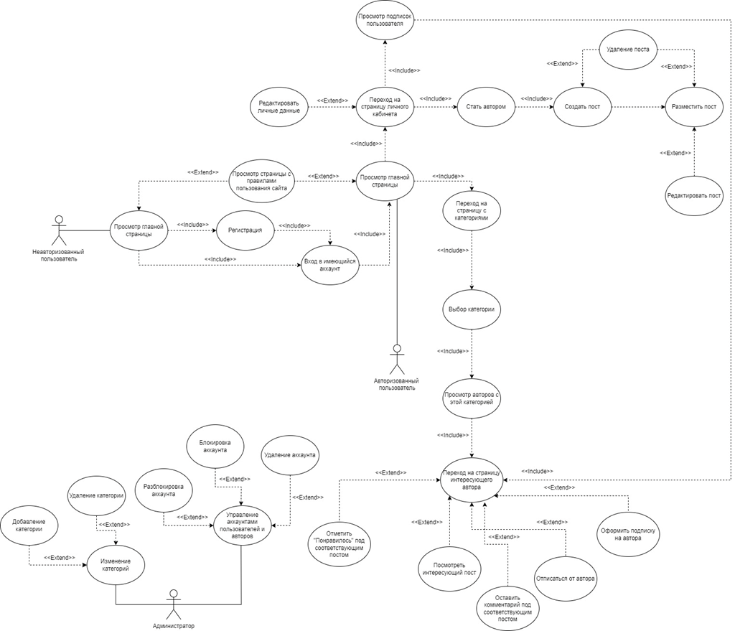

Рисунок 1- Use-case diagram

* 1. 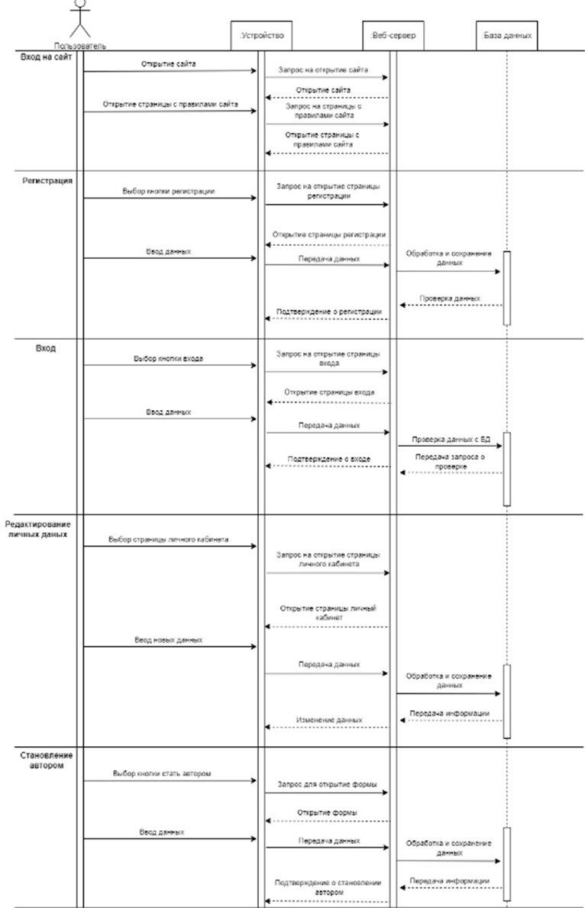Диаграммы последовательностей

Рисунок 2 - Sequence diagram для пользователя

Рисунок 3 - Sequence diagram для пользователя

Рисунок 3 - Sequence diagram для пользователя

Рисунок 4- Sequence diagram для пользователя

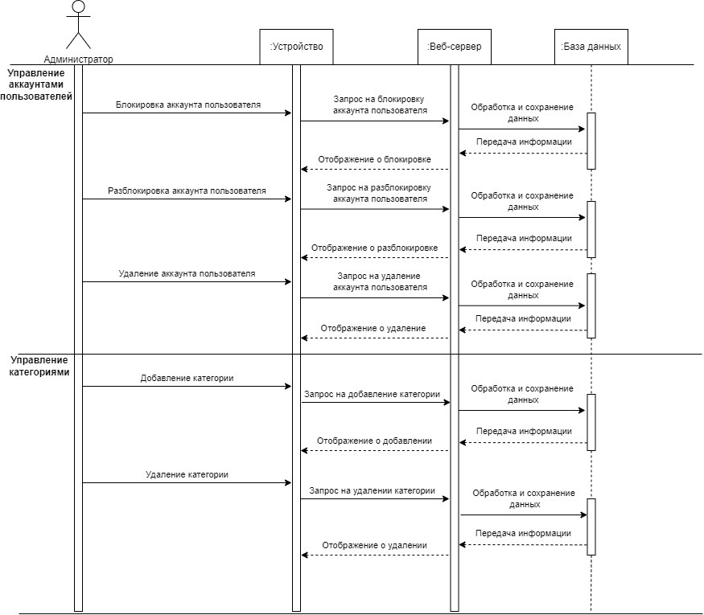

Рисунок 3- Sequence diagram для администратора

Рисунок 5- Sequence diagram для администратора

* 1. ER-диаграмма

Рисунок 6- ER-диаграмма